H11
Honda CBR900 -´99

Montážní kit levá strana: Montážní kit pravá strana:
ID | Popis | Kat.č. | Ks
1 | Ocelová vložka M10 | X1 | 1
2 | Šroub M10X90 | 880 | 1
3 | Dural.váleček d=40 | 4 | 1
4 | Ocel. adaptér | 518 | 1
5 | Šroub M10x60x1,25 | 896 | 1
6 | Podložka M10 | 801 | 1
7 | Dural.váleček d=18 | 1135 | 1
8 | 3M páska |  | 1
9 | AL vzpěra | AL16(M10)x392x30x  30 | 1
ID | Popis | Kat.č. | Ks
1 | Ocelová vložka M10 | X1 | 1
2 | Šroub M10x90 | 880 | 1
3 | Dural.váleček d=40 | 4 | 1
4 | Ocel. adaptér | 517 | 1
5 | Šroub M10x60x1,25 | 896 | 1
6 | Podložka M10 | 801 | 1
7 | Dural. váleček d=8 | 1134 | 1
8 | 3M páska |  | 1

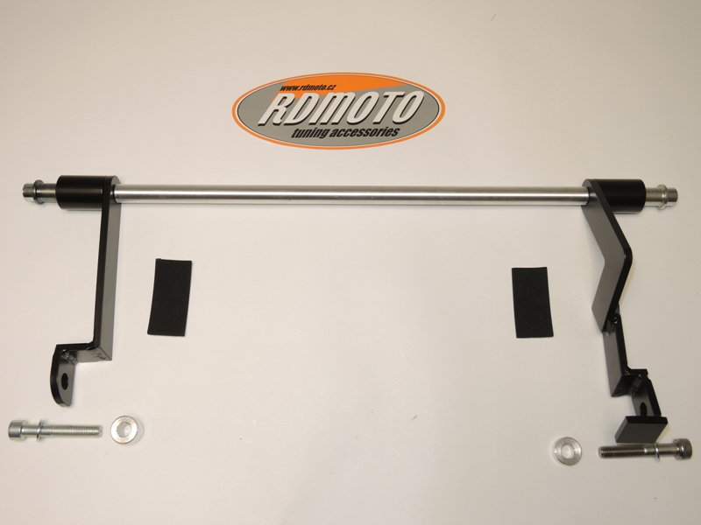

3
1
1
3

2
2

4
8
9
8
4
5

7
5
7

6
6

Montáž levá strana:
- Demontujte kapotáž z motocyklu.
- Z rámu vyšroubujte šroub M10.
- Na ocel. adaptér ID.4 nalepte 3M pásku v místě dotyku s rámem.
- Do rámu vložte váleček ID.7. Na šroub ID.6 navlékněte podložku ID.6 a namontujte ocel. adaptér na rám.
- Skrz motocykl prostrčte AL. vzpěru ID.9.
- Do protektoru vložte vložku ID.1 a šroub ID.2. Pod protektor vložte váleček ID.3.
- Tuto sestavu namontujte do AL. vzpěry, která prochází skrz motocykl.

Montáž pravá strana:
- Demontujte kapotáž z motocyklu.
- Z rámu vyšroubujte šroub M10.
- Na ocel. adaptér ID.4 nalepte 3M pásku v místě dotyku s rámem.
- Do rámu vložte váleček ID.7. Na šroub ID.6 navlékněte podložku ID.6 a namontujte ocel. adaptér na rám.
- Do protektoru vložte vložku ID.1 a šroub ID.2. Pod protektor vložte váleček ID.3.
- Tuto sestavu namontujte do AL. vzpěry, která prochází skrz motocykl.

Upozornění: Při montáži, doporučujeme použít lepidlo na závity (modré barvy).

